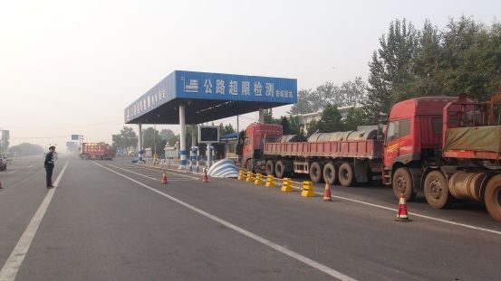
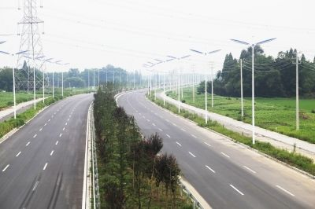
澧县智慧治超监管平台建设方案

澧县公路管理局
二零一七年九月
2017
目 录
1. 行业概况 5
1.1 公路超限运输现状 5
1.2 国内外研究情况 5
1.3 超限运输的危害及损失分析 6
1.3.1 对公路和桥梁造成损害，给国家财产造成损失 6
1.3.2 造成国家规费和税收的大量流失，影响公路建设资金的筹措 6
1.3.3 严重影响道路交通安全 7
1.3.4 超限运输极大地降低了公路利用率 7
1.3.5 扰乱运输市场秩序，破坏公平竞争的市场经济规则 7
1.3.6 超限运输影响公路交通环境 8
2. 总体规划和设计 9
2.1 总体规划 9
2.1.1 规划范围 9
2.1.2 规划时间 9
2.1.3 规划设计依据 9
2.1.4 规划内容 11
2.1.4.1 监管平台子系统 11
2.1.4.2 超限超载案件管理子系统 12
2.1.4.3 智慧治超微信公众服务平台 12
2.1.4.4 场站监管子系统 12
2.1.4.5 大数据分析子系统 13
2.1.4.6 重点路段视频监控子系统 13
2.1.4.7 数据共享交换子系统 13
2.1.5 系统建设步骤 13
2.2 总体设计 14
2.2.1 技术路线 14
2.2.2 设计原则 15
2.2.3 建设目标 16
2.2.4 系统总体结构 17
2.2.5 系统物理结构 18
2.2.6 系统功能 18
2.2.7 性能设计 18
2.2.8 安全保障系统建设 19
2.2.9 方案特点 21
2.2.9.1 架构开放、易于扩展 21
2.2.9.2 先进架构的高清视频监控系统 21
2.2.9.3 方案技术特点 22
3. 智慧治超数据仓库 23
3.1 系统架构 23
3.2 数据源与目录 24
3.3 信息加工处理 25
3.3.1 数据汇集 25
3.3.2 数据转换 26
3.3.3 数据清洗比对 26
3.3.4 数据关联 27
3.4 信息存储管理 28
3.5 系统数据流 29
4. 治超案件管理子系统 32
4.1 超限案件 32
4.2 人车资料 33
4.2.1 单位档案 33
4.2.2 车辆档案 33
4.2.3 驾驶员档案 33
4.3 统计分析 34
5. 场站源头监管子系统 35
5.1 场站高清监控管理 35
5.1.1 系统设计 35
5.1.2 监控拓扑结构 36
5.1.3 主要功能 36
5.2 安全生产管理 38
5.2.1 安全生产知识管理 38
5.2.2 安全生产管理 38
5.2.3 统计分析 39
6. 治超大数据分析子系统 40
6.1 治超大数据可视化云图 40
6.1.1 屏分区显示功能 40
6.1.2 澧县智慧交通监控大屏规划 41
6.1.3 大数据分析成果展示 42
6.2 治超业务大数据分析 44
6.2.1 公路运输大数据建模 44
6.2.2 区域与业务的关联关系分析 44
6.2.3 司机与业务的关联关系分析 44
6.2.4 车船与业务的关联关系分析 44
6.2.5 服务单位与业务的关联关系分析 44
6.2.6 路桥与业务的关联关系分析 44
6.3 治超大数据可视化决策 45
6.3.1 基础信息研判分析 45
6.3.2 案件处理研判分析 45
6.3.3 分析预警 46
6.3.3.1 违规司机 46
6.3.3.2 违规路段/桥梁 46
6.3.3.3 违规时段 46
7. 治超微信公众平台 47
7.1 功能设计 47
7.1.1 交通资讯 47
7.1.2 业务信息 47
7.1.3 信息互动 47
7.2 推广对象 47
7.3 推广方式 48
8. 网络传输子系统 49
8.1 现状分析 49
8.2 需求分析 49
8.2.1 高可靠性需求 49
8.2.2 多协议需求 49
8.2.3 网络安全需求 49
8.2.4 系统管理需求 50
8.3 网络设计思路 50
8.3.1 传输设备设计合理化 50
8.3.2 传输网络层次化设计 50
8.3.3 传输设备和链路冗余 50
8.3.4 网络传输的扩展能力 50
8.3.5 13.3.5网络通信协议的支持 51
8.3.6 网络管理与安全体系 51
8.4 网络架构 52
9. 项目实施方案 53
9.1 建立领导小组 53
9.2 组织机构职责 53
9.2.1 项目领导组 53
9.2.2 项目经理 54
9.2.3 工程监理组 54
9.2.4 质量控制组 54
9.2.5 工程实施组 54
9.2.6 现场实施组 55
9.2.7 系统培训组 55
9.2.8 文档编写组 55
9.3 项目组织实施 56
9.3.1 实施内容 56
9.3.2 实施步骤 56
9.3.2.1 基础调研与需求分析 56
9.3.2.2 流程定制与客户化开发 56
9.3.2.3 系统安装及配置 57
9.3.2.4 用户培训 57
9.3.2.5 人员试用与系统完善 58
9.3.2.6 系统验收 58
9.3.3 建设周期 59
9.4 项目管理 59
9.4.1 建设实施管理 59
9.4.2 项目监理机制 59
9.4.3 项目工程验收 61
9.4.4 项目资金管理 62
9.4.5 技术力量和人员配置 62
9.4.6 系统维护 62
10. 工程预算 63
10.1 投资估算依据 63
10.2 项目投资估算 63

行业概况

公路超限运输现状
公路超限运输是一个屡禁不止的难题，由于普遍的严重超限（超高、超宽、超长、超重）运输，给公路运输带来极大的危害。主要表现在：偷漏应缴纳的养路费和路桥通行费，造成税费收入的流失；严重破坏路面，极大地缩短了道路使用年限，加大了道路维修维护费用；造成车辆各项性能指标下降甚至失效，缩短车辆使用寿命；加剧环境污染，引发交通事故，甚至是恶性交通事故；降低公路运输效率，扰乱公路运输市场秩序。
据统计，超限运输使公路和桥梁的使用寿命普遍缩短，特别是高速公路，寿命损失高达60%～80%，全国平均年直接经济损失10亿元以上。引发的交通事故占交通事故总数的30%以上，占货车事故的55%以上，造成的经济损失占事故总经济损失的50%以上。许多超限车辆以低速或超低速运行，严重限制了道路通行能力，影响了道路利用率和总体经济效益，造成沿途大气和噪声污染，破坏人类生态环境。

国内外研究情况
世界上许多发达国家也曾出现过严重的超限超载运输问题，而且在经济发展到一定阶段后，仍然不同程度地存在，这些国家分别采取了一些不同的治理办法。
美国于1913年通过第一部限制车重的法律，随后又出台了多部联邦法律，对超限超载车辆的管理做出了明确规定。20世纪80年代以前，美国采取在副路测量站（磅秤）和高速公路上巡警使用便携式测量仪的办法减少超载车辆。
德国联邦货物运输局内，设有专门机构管理超限运输车辆，在8个州设有分部，还设有3个小型机构对车辆违章罚款进行处理。
韩国从1973年7月开始对重车实行重点检查。1994年10月，超限超载车辆过多导致圣水大桥坍塌后，韩国政府进一步加大了治理力度，在全国设立了400余个超限超载检测站（点）。目前，韩国超限超载车辆仅占被检测货运车辆的1.5%。
日本广泛使用固定或移动称重设备对超限车辆进行检测。在高速公路收费站设有电子秤测量轴载。大型货车还要安装货物自动测重仪。
在国内，交通部、各省交通厅都制定了相应法规，采取了一定的技术手段加强对超限营运车辆运输的监管。
由于国家相关部委及各省交通运管部门的重视，治理超限运输的政策、措施也相继出台。同时，关于超限运输的检测方法和称重设备也已面世。这些设备有固定式和便携式。

超限运输的危害及损失分析

对公路和桥梁造成损害，给国家财产造成损失
公路及桥梁是按照技术规范设计的，应能够承受由路面传来的一定荷载。主要是承受行车的反复荷载，具有足够的稳定性和耐用性。当行驶车辆轴重和总重超过设计荷载时，就会对公路及桥梁的安全储备和使用寿命造成直接的影响，增加公路和桥梁的维修和改造费用。
近几年来，交通部门不断提高公路承载设计标准和严格控制工程施工质量，但仍然不堪承受大量严重超限运输车辆的致命损坏。由于反复的超载超限车辆通过，现有公路使用年限大大缩短，不仅对一般公路造成了严重破坏，就连设计承载标准极高的高速公路也难以承受其破坏。一些刚刚竣工通车几年的高速公路行车道上己出现了明显的车辙，有很多路段因路面出现了大片网裂、破碎或坑槽，致使不得不提前进行大修或翻建。据公路主管部门不完全统计，2000年在国、省干线公路各类超限运输车辆占整个交通量的比例约为15%～20%，每年给国、省公路造成巨大经济损失。同时，增加了养护成本，降低了公路和桥梁的使用年限和通行效率。

造成国家规费和税收的大量流失，影响公路建设资金的筹措
除了国家财政投入和国内外经济组织通过收费公路的形式投入公路建设外，公路规费是公路建设和养护的主要来源。车辆各种规费主要是交通规费(包括养路费、通行费、客货运附加费等)和税收收取，它以一定的车辆吨位为标准。车辆吨位数本应是通过车辆底盘承载重量来决定的，但是由于利益关联，各种利益主体之间存在种种不规范行为，造成国家规费和税收大量流失。
如一辆核定载重l0t的车辆，实际载重达40t。按养路费220元/吨的标准计算，这一辆车每月漏缴养路费就达6600元。按载货车平均超载率150%计算，根据山东省载货车辆吨位，仅汽车养路费一项(不含客车、农用车及拖拉机)每年就可流失43.6亿元。一般公路(桥)通行费和高速公路通行费因超载部分的费额流失也是一个相当大的数额。
国家规费的大量流失也就意味着公路建设和养护资金的投入减少，使原本落后于国民经济发展的公路交通发展步伐受到阻碍，影响国民经济的发展和人民生活质量的提高。

严重影响道路交通安全
汽车的安全性主要包括汽车具有良好的制动性能和操纵稳定性。超限运输车辆特别是一些改装车辆，其实只不过是更换高压轮胎，加厚悬挂钢板、加高车厢挡板等措施，操纵、制动、动力和传动系统仍保持出厂的配置。
由于长期的、大量的超限运输，使车辆长期处在超负荷运转状态，车辆的制动性能和操纵稳定性迅速下降。车辆构件也会由于长期的超负荷运转，出现疲劳损坏。表现为轮胎变形爆胎，制动器制动距离延长甚至失灵，转向器出现轻飘、摆振、抖动、阻滞，弹簧钢板折断，车架变形，半轴断裂等。给交通安全带来极大的事故隐患，造成交通事故频发，严重危及人民的生命财产安全。

超限运输极大地降低了公路利用率
许多车辆在超限运输时，速度提不上来，只能低速运行。加之货车超限时，体积都比较庞大，经常造成公路拥挤，使得单位时间货流量减少。不仅如此，超长、超高货车经常因坡陡弯急，占道行驶，造成交通肇事、翻车。交通随时都有中断的可能，严重降低公路利用率。

扰乱运输市场秩序，破坏公平竞争的市场经济规则
从运输市场看，运力、运量和运价是构成运输市场的主要因素。车辆进行超限运输无疑是增加了运力。但是在其他条件不变的情况下，运力增加，会导致运价下跌。这样就会形成朝限运输车辆可以降低运费价格，不超限车辆也降低运价的话就不挣钱，所以，造成全国各省的公路货运价格大都低于国家的指导运价较多，而普遍超载运输的怪现象。从而产生不合理、不公平的市场竞争，形成“超限—运价下跌—超限”的恶性循环。

超限运输影响公路交通环境
汽车发动机动力与车辆的额定载重是相匹配的，汽车额定载重大小与发动机功率是成正比的。由于超限运输车辆车货总重远远超出发动机所能承受的动力，导致发动机性能恶化，车辆行驶动力不足。超限运输车辆在爬坡时，由于动力不足，司机往往把油门踏板踩到底，导致燃油燃烧不充分。公路上和隧道内常见黑烟滚滚，严重污染公路及其附属设施，破坏公路绿化。同时，超限运输车辆行驶产生的巨大噪声、振动以及不完全燃烧产生的尾气，也会对途经地区的环境造成较大的影响。

总体规划和设计

总体规划

规划范围
规划范围：澧县全县。

规划时间
本方案涉及的规划时间范围为2017 年~2018 年。

规划设计依据
依据国家相关法律规章、国家和行业相关标准、相关研究成果等资料进行本设计，具体如下：
- 《中华人民共和国交通安全法》
- 《中华人民共和国交通安全法实施条例》
- 《中国智能运输系统体系框架》
- 《畅通工程评价指标体系》(2012 年)
- 《道路交通标志和标线》（GB 5768-2009）
- 《道路交通事故现场图形符号》（GB 11797-2005）
- 《道路交通信号灯设置与安装规范》（GB 14886-2006）
- 《道路交通信号灯》（GB 14887-2003）
- 《计算机信息系统安全保护等级划分准则》（GB 17859-1999）
- 《民用闭路监视电视系统工程技术规范》（GB 50198-1994）
- 《城市道路交通规划设计规范》（GB 50220-1995）
- 《道路交通事故案卷文书》（GA 40-2004）
- 《道路交通信号控制机》（GA 47-2002）
- 《道路交通流量调查》（GA/T 299-2001）
- 《道路交通堵塞度及评价方法》（GA/T 115-1995）
- 《城市道路交通秩序评价方法》（GA/T 175）
- 《公安交通指挥系统建设技术规范》（GA/T 445-2010）
- 《LED 道路交通诱导可变标志》（GA/T 484-2004）
- 《道路交通信号控制机安装规范》（GA/T 489-2004）
- 《城市警用地理信息系统分类与代码》（GA/T 491-2004）
- 《城市警用地理信息系统图形符号》（GA/T 492-2004）
- 《城市警用地理信息系统建设规范》（GA/T 493-2004）
- 《闯红灯自动记录系统通用技术条件》（GA/T 496-2009）
- 《公路车辆智能监测记录系统通用技术条件》（GA/T 497-2009）
- 《城市交通信号控制系统术语》（GA/T 509-2004）
- 《交通电视监控系统验收规范》 (GA/T 514-2004)
- 《公安交通指挥系统工程设计制图规范》（GA/T 515-2004）
- 《城市道路交通信号控制方式适用规范》（GA/T 527-2005）
- 《公安交通指挥系统工程建设程序与要求》（GA/T 651-2006）
- 《公安交通管理设备外场设备施工要求》（GA/T 652-2006）
- 《城市道路设计规范》（CJJ 37-1990）
- 《安全防范工程程序与要求》（GA/T 75-94）
- 《安全防范系统验收规则》（GA 308-2001）
- 《安全防范工程技术规范》（GB 50348-2004）
- 《安全防范系统通用图形符号》（GA/T 74-94）
- 《城市道路交叉口规划规范》（Gb 50647-2011）
- 《道路交通安全违法行为图像取证技术规范》（GA/T 832-2009）
- 《机动车号牌图像自动识别技术规范》（GA/T 833-2009）
- 《公安交通指挥系统设计规范》（GA/T 515-2011）
- 《城市道路交叉口规划规范》（GB 50647-2011）
- 《道路交通安全违法行为图像取证技术规范》（GA/T 832-2009）
- 《公路网运行监测与服务暂行技术要求》

限于篇幅，此处列举部分依据。

规划内容
借鉴国内外公路管理及智慧治超的发展经验，参考国内其他地区城市公路交通系统的建设，依据交通部相关规范，澧县智慧治超监管平台规划内容：治超监管平台子系统、超限超载案件管理子系统、微信公众服务平台、场站源头监管子系统、治超大数据分析子系统、数据共享与交换子系统、短信推送子系统共计七大应用以及数据集成服务。
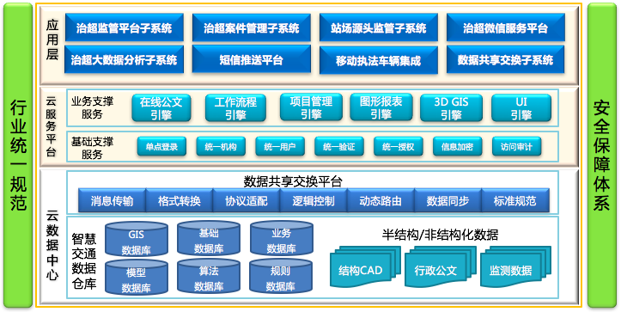

监管平台子系统
档案是平台的基础，是所有业务信息化的基础。
澧县智慧公路监管平台的基础是核心档案，这些档案对象包括：
- 运输车辆；
- 驾驶员；
- 服务单位；
- 道路；
- 桥梁；
- 管控场站。
建档分为两种模式：初始化建档与业务过程建档。
- 初始化建档：系统建立之初，可批量面向服务单位采集档案信息，通过电子表格形式一次性导入系统，完成档案的初始化；
- 业务过程建档：在日常管理过程中，办理业务时，如相关核心对象在系统中未建档，则可与业务同步建立基础档案。

超限超载案件管理子系统
对超限超载治理卡口以及移动巡检执法产生的违法案件数据，提供智能化、标准化处理，主要功能包括：
1. 治超执法业务处理
a) 支持静态、非现场、企业源头、移动治超和高速公路计重等业务处理流程
b) 支持案件数据录入、审核、处理
c) 支持执法自由裁量
d) 支持文书自动生成
e) 支持案件资料套打
f) 支持多种平台对接，如阳光政务等
2. 许可证、黑名单查询
3. 人车企资料查询
4. 统计报表
5. 全县（区）治超设备管理

智慧治超微信公众服务平台
建立微信公众服务号，实现对石门县公路交通管理政策、通知、工作动态的发布；面向行业从业人员提供身份认证，实现业务信息、业务进展情况和通知信息的精准推送与查询；以互联网手段建立移动端的意见反馈与在线调查能力；面向从业人员提供监督与投诉通道。

场站监管子系统
通过引入高清视频监控手段，结合安全生产过程的法律、法规、流程等，对沙石场、客运站，建立24小时监控系统，辅以安全生产、信息管理等手段，确保生产工作有序进行、安全无风险。

大数据分析子系统
结合智慧治超数据仓库，利用指挥中心的大屏上结合GIS地图， 实现交通大数据和地理位置的关联和配准，采用可视化的展示模式，通过各类图形图表进行状态、趋势、结构的数据分析，结合高清视频实时对接上墙、各类业务数据实时比对分析展示，大数据应用的研判，展现事件热力图分析、事件上报分析、事件处理分析、职能部门数据整合分析、渠道数据采集分析、趋势研判分析，并实时展示事件定位和预警，为领导和职能部门科学决策提供依据。

重点路段视频监控子系统
对于与两个码头连通的重点路段，根据规划，安装高清视频监控摄像机，实现对该路段车辆出入情况、运输情况的24小时不间断监控。

数据共享交换子系统
基于基础核心档案和治超数据仓库，建立澧县公路局业务信息管理信息规范和澧县公路局业务信息共享交换规范，基于规范建立数据共享交换服务，满足内部业务与外部系统间的数据交换需求。

系统建设步骤
项目分期开展建设，工期总共预计6个月完成，可根据实际需要调整建设顺序。
阶段 | 任务 | 达到效果 | 时间安排
第一阶段 | 1.智慧治超监管平台顶层设计 | 制定智慧治超业务信息标准与安全标准，建立智慧治超数据仓库，建立平台顶层框架，为超限超载治理业务打好基础 | 三个月
第一阶段 | 2.数据共享交换平台建设 | 通过建立统一数据接口规范，满足智慧治超平台数据与公安交警违章系统等第三方系统的共享与交换 | 三个月
第一阶段 | 3.超限案件管理系统建设 | 基于治超和巡检执法产生的案件，建立案件处理信息化系统，提供案件的立案、处理、文书、结案等过程信息化处理支撑 | 三个月
第一阶段 | 4.运输场站源头监管系统建设 | 基于运输源头特点，提供超限超载治理源头管控的信息化支撑手段，包括场站信息、高清视频、安全运输、检查督导等 | 三个月
第一阶段 | 5.现有视频数据与检测数据集成 | 将现有各地视频监控数据与不停车检测系统和移动执法车辆检测数据集成到监管平台，实现业务的统一管理 | 三个月
第二阶段 | 1.治超微信公众平台建设 | 面向全县超限超载治理行业管理人员和各从业人员、服务单位，建立公路局微信公众服务平台，提供政策通知信息推送、治超案件信息查询、在线咨询以及投诉建议等功能 | 三个月
第二阶段 | 2.治超大数据可视化决策支撑系统建设 | 通过对智慧治超数据仓库建立大数据分析模型，结合GIS地图以及形象的数据展现方式，实现对全县超限超载治理基础资源和业务情况的可视化呈现，从而为管理决策提供直观的数据支撑 | 三个月
第二阶段 | 3.持续改进 | 结合第一、二阶段的系统上线使用情况，对整个项目开展改善评估与优化完善，保障智慧治超监管项目稳步上线 | 三个月

总体设计

技术路线
项目涉及的关键技术较多，主要包含：
1.物联网技术
物联网技术是利用射频识别（RFID）、红外感应器、全球定位系统、激光扫描器等信息传感设备，按约定的协议，把任何物品与互联网相连接，进行信息交换和通信，以实现对物品的智能化识别、定位、跟踪、监控和管理的一种特殊互联网网络技术。
2.移动互联网技术
移动互联网技术是将互联网和移动网络融合应用的互联互通技术。包含终端、软件和应用三个层面。终端层包括智能手机、平板电脑等；软件包括操作系统、中间件、数据库和安全软件等。应用层包括工具媒体类、商务财经类等不同应用与服务。
3.云计算技术
将物理计算资源通过云操作系统实现统一管理和分配，它可以托管多种不同的应用，根据需要动态地部署、配置及回收计算机资源，实时监控资源使用情况，给广大的前端用户提供共享的计算资源和服务，在需要时重新平衡资源分配。
4.交通系统仿真技术
交通系统仿真技术是以相似原理、信息技术、系统工程和交通工程的基本理论和专业技术为基础，以计算机为主要工具，模拟道路交通流量，利用系统仿真模型模拟道路交通系统的运行状态，采用数字方式或图形方式来描述动态交通系统的技术。
5.搜索引擎技术
搜索引擎技术是对所收集到的信息进行整理、分类、索引以产生索引库，利用一定的规则和词库，切分出一个句子中的词，为自动索引做好准备。
6.检索器与结果处理技术
检索器的主要功能是根据用户输入的关键词在索引器形成的倒排表中进行检索，同时完成页面与检索之间的相关度评价，对将要输出的结果进行排序，并实现某种用户相关性反馈机制。
7.面向服务的架构（SOA）
基于面向服务架构（SOA）是一个组件模型，它将应用程序的不同功能单元（称为服务）通过这些服务之间定义良好的接口和契约联系起来。
8.企业服务总线ESB
ESB全称为Enterprise Service Bus，即企业服务总线，采用面向服务架构(SOA)技术，以“软总线”的方式，提供服务间协作、管理和控制的分布式架构，用于构建、集成、部署和监控管理各种企业的分布式资源。

设计原则
本项目设计的基本原则坚持客观性、实用性、先进性同时注重节约，在设计中客观反应项目所在地的实际情况，理论结合实际，满足交通管理需要，具体如下。
- 基础性和整体性
在ITS 发展中，交通信息是基础，能反映全局性交通状态和具体问题的交通信息，能对道路网络环境下的各种交通组织和管理提供依据，对道路规划、道路设计、实时交通管理和控制等提供基础信息。从而全面地提出并采取交通管理的措施，进一步提高区内道路交通的管理水平。
- 技术的先进、实用性
目前技术发展迅速，交通管理位于改革开放的前沿，近年来经济发展迅速，且项目投资大，建设周期较长，在采用的技术方面应体现先进、实用，才能确保本项目建设结束后相当一段时间内技术不落后。
由于智慧治超系统项目是工程建设项目，不是科研项目，所以使用先进技术并不能使用未经验证的、不成熟的技术和概念，而是以先进的、成功的理念为核心的成熟技术的组合。
- 系统的开放性、可扩展性和安全性
开放的结构意味着通信协议的开放和数据与数据结构的开放和共享。通信协议开放，系统接口透明，便于与其它系统组网，实现系统的集成与资源共享；数据与数据结构的开放，可以很方便地从系统中抽取所需要的各种交通数据和信息，实现信息交换与共享。
- 规范性
系统设计符合有关国家通用标准、协议和规范，符合国家与部颁标准及行业规范的要求；保证系统运行稳定可靠、数据安全；系统接口规范统一。
- 经济性
能够实现最优的系统性能价格比，充分利用有限的资金，创造巨大的社会效益和经济效益。

建设目标
项目所在地在现有道路网络条件下，以合理组织规划交通流，完善道路交通管理设施，加强与提高交通参与者的现代化交通意识为基础；以道路交通有序、畅通、安全以及交通管理规范服务、快速反应和决策指挥为目标；通过制定一个全面的技术方案，总体规划、分布实施，以信息技术为主导，以计算机通信网络和智能化指挥控制管理为基础，初步建成集高新技术应用为一体的适合于本地区道路交通特点的、具有高效快捷的交通数据采集处理能力、决策能力和组织协调指挥能力的智能交通管理系统，实现交通管理指挥现代化、管理数字化、信息网络化、办公自动化。
总体目标是：改善区内现有路网上的交通运行状况，提高道路的有效利用率和道路通行效率，减少道路的交通拥挤程度、交通事故，并实现交通管理的智能化和高效率，最终实现有序、安全、畅通、经济、环保的城市道路交通网络体系。
（1）促进交通管理决策科学化
通过对各种业务信息的高度集成，建立共享的数据库，实现定性管理与定量分析管理相结合，为交通管理决策提供可靠、准确的科学依据，并提高对道路交通的科学化管理水平，警务人员的现代化管理及交通意外事件的预案报警和快速反应能力。
（2）实现交通指挥调度信息化
以交通地理信息系统和交通流动态现实系统为基础，以视频、检测、监控等技术为手段，对交通进行宏观、动态、实时的调控。同时，配之以先进的警务管理机制，使警务指挥调度高效、统一。
（3）实现与市局系统的协调运作
通过项目所在地公安局社会治安视频监控系统、交通违法处理系统等系统的连接，需要智能交通管理系统配合时，可以直接实现数据交换，使系统配合协调运作，达到快速响应的目的。
（4）实现服务为民
通过智慧治超系统的建设，结合有关部门交通运输的控制策略，使公路局能根据实际情况对全县公路运输进行全面、及时、准确地管控，确保公路运输安全，为市民出行提供保障。

系统总体结构
系统由智慧治超数据仓库和基础应用系统等多系统有机结合构成，具有对交通运输数据采集、处理、决策能力和组织协调、指挥能力的综合应用系统，其中智慧治超数据仓库是整个项目的核心内容，也是系统建设的关键，系统结构见下图。
智慧治超监管平台总体结构图
此次设计建设系统为：核心档案管理子系统、治超案件子系统、站场监管子系统、治超微信服务平台、治超大数据分析子系统、重点路段视频监控子系统、数据共享交换子系统。

系统物理结构
从物理结构上基本可以将整体系统分成内外两部分，内场部分即为智慧治超数据仓库和九大应用平台，分别包括中心大厅、中心机房、指挥室等、应用服务器、信息资源库、网络升级改造及信息共享安全链路部分，具体含中心网络、各子系统中心服务器、集成服务器、网络交换机、安全隔离和数据交换系统、网络存储、大厅机房配套的基础设备等。。
外场部分主要指部署于路面的设备，主要包括路面巡检执法系统设备、治超卡口违法行为监测系统设备、视频监控系统设备等。

系统功能
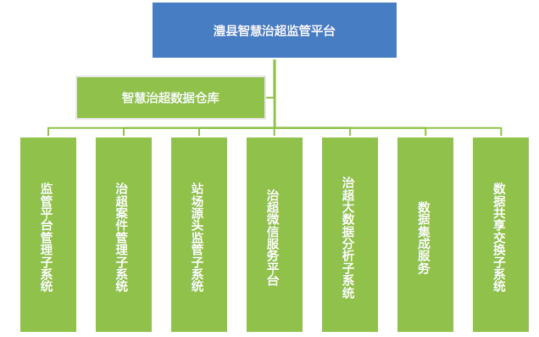

性能设计
1、支持大容量并发访问
智慧治超平台采用B/S结构、中间件技术、JAVA技术、群集技术，以满足100用户并发访问的要求。构建独立的平台运行环境，包括数据库服务器、应用服务器、WEB服务器、均衡负载等，保证应用稳定可靠和高效。
2、响应指标
可用性：系统必须稳定、可靠，不因系统本身的原因造成死机、停止等故障，系统故障平均间隔时间>300天，可用性达到99.9%。
3、应用平台响应指标
应用平台包括了信息服务数据中心、信息资源管理平台、数据交换平台等运行指标需求；
在线人数：最大支持同时在线共享服务3000个，管理平台100人。
4、安全认证响应时间
用户认证与授权服务TPS>=200；最大应用认证时间<1s；
共享服务接口并发数>=100个服务并发；
数据统计、分析响应时间：≤10秒；
响应时间：常规页面操作的响应时间≤3秒；
平均抽取效率：≥2000条/秒；
数据更新效率：5000万级以下数据表≤3天，5000万级以上数据表≤7天。
5、更新周期
全量业务更新≤10天，增量更新≤两小时或者用户定义的时间间隔。

安全保障系统建设
智慧治超信息平台项目是7×24小时在线运行的系统，覆盖地域广，数据处理量大，系统安全问题非常重要，需要制定详细周密的安全制度，建立有效的应急预案和应对工作机制，保障平台的安全稳定运行。
系统安全主要包括安全技术体系和安全管理体系。
系统安全保障需从安全管理技术和安全管理制度等两个方面规划考虑。平台的安全应纳入全县智慧城市建设安全整体规划之中。
安全保障体系贯穿于平台的各个层面，平台各系统的建设都必须具有相应软硬件安全保障措施，以保障各应用系统的安全可靠运行，以及数据传输、存储和访问过程中的安全。
安全管理技术建设主要包括网络安全、操作系统安全、数据安全、应用系统安全、交换系统安全等技术性安全管理工作。
- 物理安全
按照国家对于计算机机房的相关建设标准，制定统一的计算机机房建设标准和管理规范，对于计算机机房建设中的环境参数、保障机制，以及运行过程中的人员访问控制、监控措施等进行统一约定，颁布统一的计算机机房管理制度，对设备安全管理、介质安全管理、人员安全管理等作出详细的规定。
- 网络安全
制定统一的网络结构技术标准，对如何划分内部信息系统的安全区域，安全区域的边界采取的隔离措施，进行约定，保证内部网络与外部网络、办公网与业务生产网之间的安全隔离。
制定统一的互联网接入点、外联网接入点的技术标准和管理规范，统一约定网络边界接入点的网络结构、安全产品的部署模式，保证内部网络与外部网络之间的安全隔离。
制定统一的网络安全系统建设标准和管理规范，包括防火墙、网络入侵检测、网络脆弱性分析、网络层加密等。
- 系统安全
制定统一的系统安全管理规范，包括主机入侵检测、系统安全漏洞分析和加固， 提升服务器主机系统的安全级别。
制定统一的网络病毒查杀系统的建设标准和管理规范，有效抑制计算机病毒在内部网络和信息系统中的传播和蔓延。
- 应用安全
在应用层为业务系统提供直接的安全保护，能够满足身份认证、用户授权与访问控制、数据安全传输等安全需求。
制定统一的身份认证、授权与访问控制、应用层通信加密等应用层安全系统的建设标准和管理规范，改善业务应用系统的整体安全性。
- 系统和数据备份管理
系统和数据备份是重要的安全保障机制，为了保障业务数据的安全性，降低突发意外事件所带来的安全风险，制定统一的系统和数据备份标准与规范，采取先进的数据备份技术，保证业务数据和系统软件的安全性。
- 应急响应管理
制定统一的应急响应计划标准，建立应急响应计划，包括安全事件的检测、报告、分析、追查、和系统恢复等内容。在发生安全事件后，尽快作出适当的响应，将安全事件的负面影响降至最低，保障金融业务正常运转。
- 灾难恢复管理
灾难是指对网络和信息系统造成任何破坏作用的意外事件，要制定详细的灾难恢复计划，考虑到数据大集中的安全需求，采用异地容灾备份等技术，确保数据的安全性和业务的持续性，在灾难发生后，尽快完成恢复。
- 建立安全管理制度
除了相关软硬件技术和防护手段，还应建立必要的安全管理制度。安全管理制度建立是标准规范和管理制度建设的内容之一。
- 人员管理和教育培训
制定统一的人员安全管理和教育培训规范，定期对信息系统的用户进行安全教育和培训，对普通用户进行基本的安全教育，对安全技术岗位的用户进行岗位技能培训，提高全员的安全意识，培养高素质的安全技术和管理队伍。

方案特点

架构开放、易于扩展
本方案是以智慧治超数据仓库为核心，对各子系统进行有效集成，方便扩展。以集成指挥平台作为数据交换和处理的中心，为各技术子系统的管理提供统一的入口完成交通管理的综合处理。集成指挥平台具备了J2EE技术架构，并采用了NTCIP标准、GB/T 20606-2006 智能运输系统数据字典要求、GB/T 20607-2006 智能运输系统体系结构服务、GB/T 20611-2006智能运输系统中央数据登记簿数据管理机制要求等标准，可以方便地以插件方式接入其他系统，对现有子系统的数据进行深度集成，形成更高级更智能的综合应用。

先进架构的高清视频监控系统
（1）先进的体系架构
本方案充分整合了IP网络、高清数字视频压缩编码、存储、流媒体等领域的先进技术，采用开放的架构。引入控制与媒体流交换分离的先进理念，避免了由于媒体流处理的性能压力而造成的瓶颈问题，从而可以实现监控规模的无限制扩展。
（2）高清晰的图像质量
本方案采用最新的专业图像技术，可提供1080/i60/i50/p30高清晰图像分辨率，支持H.264 BP/MP/HP及MJPEG等图像压缩格式，能够以25/30fps在网络上传输高清品质的视频。同时通过组播优化等网络技术，使得视频具备良好的实时性，满足交通监控的专业需求。采用一次编码、全网交换的方式，避免了传统系统因为矩阵多级级联而造成的图像质量下降的问题，在多级扩展后仍可以保持最佳的高清晰图像质量。

方案技术特点
- 支持NTCIP协议的先进的自适应信号控制技术；
- 基于GIS的集成指挥平台支持标准协议，架构开放，保障良好扩展性；
- 基于J2EE的良好架构和基于Flex的界面展示技术；
- GIS引擎功能强大，地图信息展示能力强，支持Web应用的封装。

智慧治超数据仓库
智慧治超数据仓库是全县公路交通运输资源和业务信息的汇聚，整个平台的核心与基础。

系统架构
智慧治超数据仓库框架如下图所示：
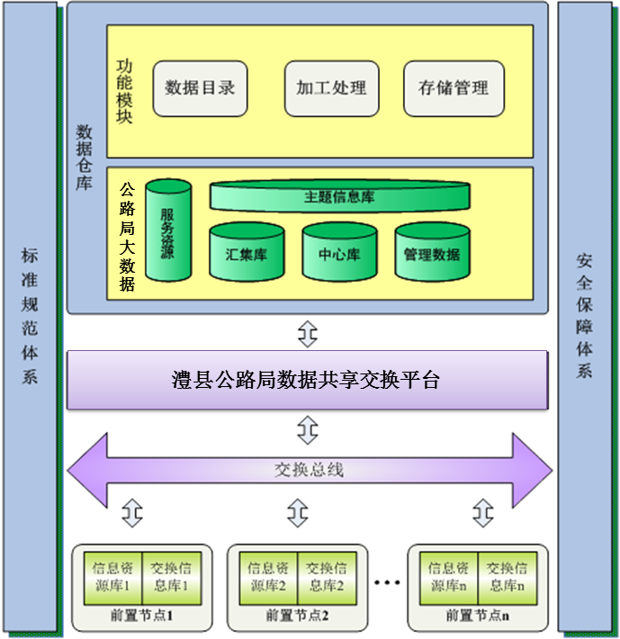
通过业务流程梳理及信息资源重组，在交换的基础上，完成数据的加工处理和存储管理，并记录相关的审计信息，建立起面向共享的智慧治超汇集库、中心库、主题信息库模型。

数据源与目录
以人车机构等基础数据、案件数据、监控数据等各业务线的信息资源通过数据共享交换平台进行数据交换，汇集到智慧治超数据资源共享交换平台，形成全县共享的交通信息资源库群，通过信息资源服务管理平台进行统一的数据资源管理和利用，各类应用系统通过数据共享交换平台访问共享数据、集成应用开发，满足业务实际需要。其架构如下图所示：
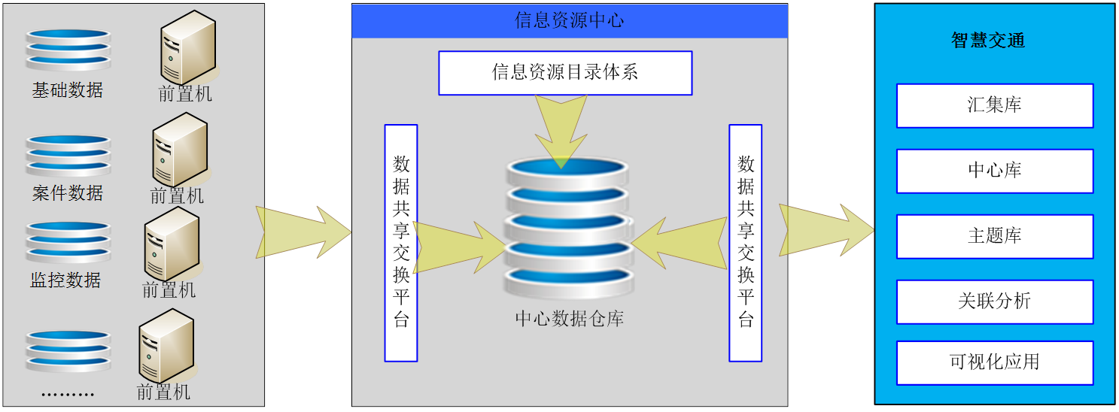
全县依托现有的政府内/外网、数据共享交换平台、人口库、法人库等已有信息化成果，实现车辆管理、驾驶员管理、服务单位管理、业务监控管理、超限超载治理、道路巡检管理等业务线基础数据的关联共享。需要整合的交通信息资源内容如下表所示：
业务 | 对接数据描述信息
车辆管理 | 车辆出厂信息
车辆管理 | 车辆运营信息
车辆管理 | 车辆年检信息
车辆管理 | 车辆二级维护信息
车辆管理 | 车辆违章信息
车辆管理 | 车辆保险信息
司机管理 | 司机信息
司机管理 | 司机驾照信息
司机管理 | 司机从业信息
司机管理 | 司机违章信息
服务单位管理 | 单位基本信息
服务单位管理 | 单位经营信息
服务单位管理 | 单位评价信息
服务单位管理 | 单位处罚信息
业务监控 | 沙场视频监控信息
业务监控 | 客运站视频监控信息
业务监控 | 卡点视频监控信息
业务监控 | 其他监控点视频监控信息
超限超载治理 | 车辆通行信息
超限超载治理 | 案件信息
超限超载治理 | 卡点视频监控信息
超限超载治理 | 案件办理信息
道路巡检执法管理 | 巡检记录信息
道路巡检执法管理 | 执法案件信息
道路巡检执法管理 | 车辆信息
道路巡检执法管理 | 业务单位信息
道路巡检执法管理 | 驾驶员信息
道路巡检执法管理 | 巡检任务信息
道路巡检执法管理 | 巡检记录信息
综合信息 | 工作人员信息
综合信息 | 权限矩阵信息
综合信息 | 场站信息
综合信息 | 机构单位信息
综合信息 | 跨部门交换信息
综合信息 | 日志信息

信息加工处理

数据汇集
数据汇集层是数据中心非常关键的一个层次。进入数据中心库数据，都需要通过数据汇集处理，最终进入数据仓库，形成不同的专题应用库。
交换采集获取的原始数据，先不做模型转换，按照数据层的数据组织计划，进行汇集加工后形成智慧治超大数据汇集库，以便后续多次使用汇集库进行后续处理。此过程将不做具体的字典映射，而是原封不动的表对表的将数据抽取到原始业务库上。这样的目的是为了能够长期保存源数据接入端上传的原始数据，以便日后的可能出现的重新抽取，数据核对等工作。每个原始业务数据库根据不同的源数据接入机构建立不同的用户进行存储，以便清晰区分数据的来源。
在原始业务库里定义字典映射表，该表包括数据仓库里定义的规范字典数据和源数据系统对应的字典数据。通过字典映射将源数据系统上传的原始业务数据转换成数据仓库里定义的规范数据，将转换后的数据存入ODS。 一条数据可能会有多个来源，在数据进入ODS前需要确定数据的来源机构和来源系统。这里需要定义一个标准的通用的数据来源字典表(字段为数据来源代码，数据来源机构，数据来源系统)，在ETL过程中清洗数据的来源。此外由于数据有多个来源，以哪条数据为准。

数据转换
在系统落地的数据需要存储在智慧治超数据仓库中，并且要保证数据的一致性，这一过程由信息资源加工处理完成：
各部门、各单位的数据通过交换系统交换到智慧治超综合信息平台中，然后将这些数据进行数据清洗、核实比对、主题加工等加工整理工作，生成汇集库、中心库、主题库，从形成智慧治超数据仓库。
1、数据转换
数据格式转换负责将不同数据源的格式转换为系统统一的数据格式，在转换过程中，根据转换规则的定义可以完成数据从原始格式，到系统需要的格式的转换。
数据格式转换的主要功能包括：
转换定义
转换定义完成对数据原始格式的定义、原数据源的定义、目标数据格式的定义、目标数据的定义等配置。
转换处理
根据转换定义的规则，完成数据转换的处理。将原始的数据转换为数据中心需要的数据格式。
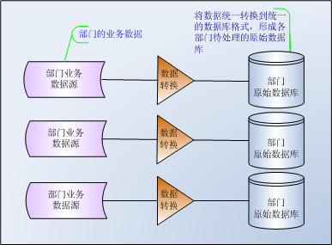

数据清洗比对
数据清洗完成业务部门原始数据的清洗过滤的处理，清洗掉无效的数据，其主的功能包括：
1．清洗配置
定义相应的数据过滤规则等清洗配置信息，以备清洗过滤使用。
2.清洗过滤
根据清洗配置的定义完成对交换后的数据的进行过滤。
数据源为各部门业务系统转换后的数据，即部门原始数据。在此基础上，定义相应的数据清洗规则，对部门原始数据进行清洗过滤后，形成部门基础数据库。
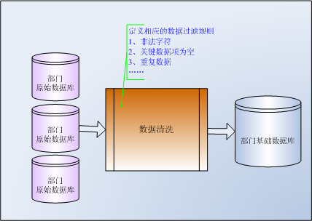
3、核实比对
数据核实对比用来完成数据一致性的校验，数据核实比对可以完成一条、或批次的数据比对工作。
针对服务数据的关键数据项，使用方提供待核实的原始数据，通过系统的核实比对，标识一致、不一致的状态。

数据关联
对数据进行整合、数据关联，形成满足各类主题分析的主题库。需要在对智慧治超信息需求进行全面分析和总体数据规划的基础上,建立其数据库主题模型,对各类智慧治超数据进行综合管理, 主题库面向智慧治超业务主题(不是面向报表)。主题数据库是面向业务主题的数据组织存储。在汇集库、中心库、主题库等基础信息库的基础上，按不同的维度（如区域、年龄、性别等）进行多维度分析加工，生成主题信息库数据，根据需要，将主题信息数据通过服务封装，提供Web Service接口，注册到服务支撑，供应用调用使用。
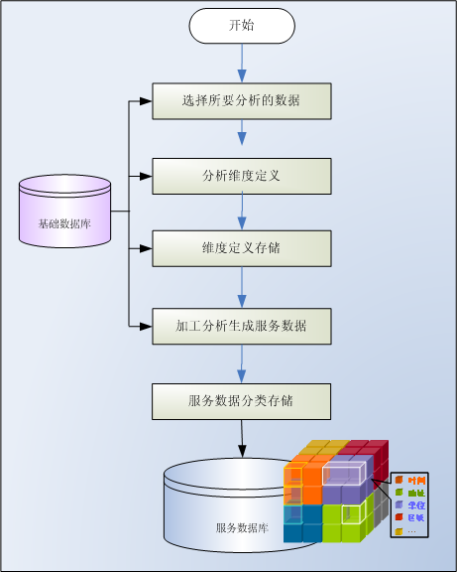

信息存储管理
信息资源存储管理主要完成智慧治超数据仓库的信息资源的结构、数据的更新、数据的导出、以及历史数据的管理。在执行过程中信息资源的更新管理还要通过管理制度明确相关单位的责任，以及数据更新流程，确定责任到人，制定相应的考核制度，监督检查各接入单位数据更新情况等工作。
1、数据资源管理
数据资源管理负责完成智慧治超数据仓库中智慧治超综合信息资源的数据库表结构的元数据的管理，以及数据数据字典内容的定义维护。
通过数据资源管理可以很方便的查询智慧治超数据仓库都存放数据类型、数据的结构、数据量等信息，从而很好的了解智慧治超数据仓库的已有信息情况。
2、数据更新管理
数据更新管理负责完成加工处理后的数据更新到智慧治超数据仓库中。在更新的过程中，需要根据更新的规则将新处理的数据与共享库中已有的数据进行合并整合。
在更新过程中要记录更新的时间、数据量、操作人、数据来源、更新状态等信息，以便审计跟踪。
3、数据导出管理
数据导出管理负责将智慧治超数据仓库的数据导出到指定的格式（如：XML、PDF、Excel等格式），以便反馈给需要的委办局。
在导出数据时，要记录导出数据的类型、操作人、导出时间、导出数据量、数据接收方等信息，以便审计跟踪。
4、历史数据管理
随着数据的积累，数据量迅速增大，如何保存历史数据，如何清除垃圾数据需要制定相应的管理制度来保障。
历史数据管理中根据不同的信息来源和内容，所制定的历史数据管理规则，对历史数据进行数据备份、以及失效数据的数据清理等工作。

系统数据流
本系统关键的数据流主要包括信息加工整合过程的数据流、以及信息存储管理的数据流。
1、信息加工整合的数据流
信息加工整合完成数据从业务部门原始数据到主题信息加工的全过程。首先，各业务部门的数据通过交换系统交换到系统，形成各业务部门的原始数据库，经过数据清洗，过滤无效数据，生成待比对数据，再经过核实比对后形成系统的各基础、业务数据库。在基础业务数据库的基础上通过主题加工生成主题信息库，供统计分析使用。
信息加工整合的数据流如下图所示：
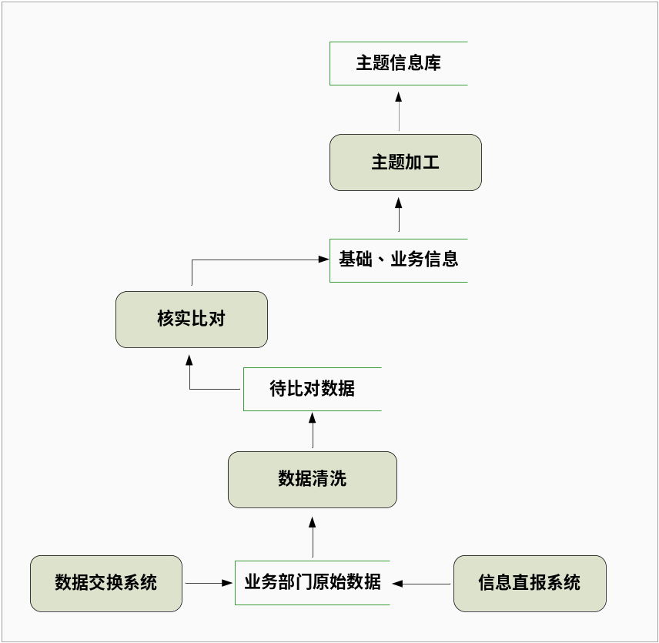
2、信息存储管理的数据流
信息存储管理主要完成智慧治超数据仓库的信息资源的结构、数据的更新、数据的导出、以及历史数据的管理。数据资源管理负责智慧治超数据仓库的结构元数据、数据字典的管理；加工整合后的数据经过数据更新管理完成智慧治超数据仓库的更新；智慧治超数据仓库的数据通过数据导出管理可以数据导出，供各委办局使用；同时，随着数据的积累，数据量迅速增大，通过历史数据管理完成历史数据保存处理。
信息存储管理数据流图如下图所示：
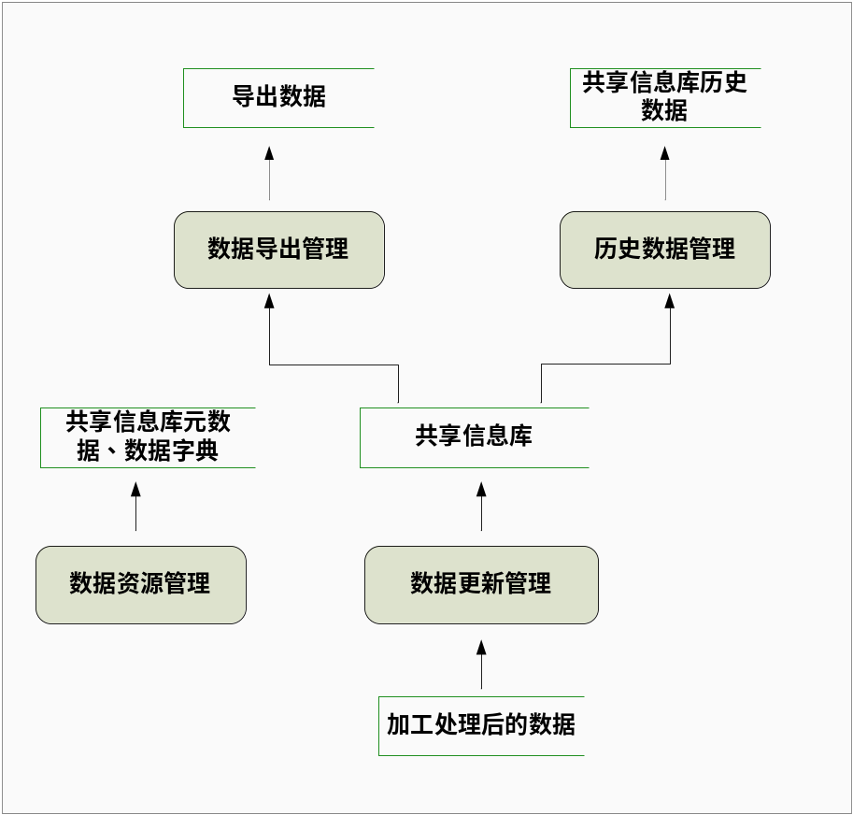

治超案件管理子系统
案件管理是整个智慧治超监管平台的业务重点，其依据是路面不停车检测系统检测采集到的数据，或者是移动巡检执法车辆检测采集到的数据。系统分析这些数据，根据相关法律法规判断违法情况，并生成案件信息，提供短信通知、文书打印、在线办结以及统计分析等功能。

超限案件
包含三个子模块：通行记录、案件录入、案件管理。
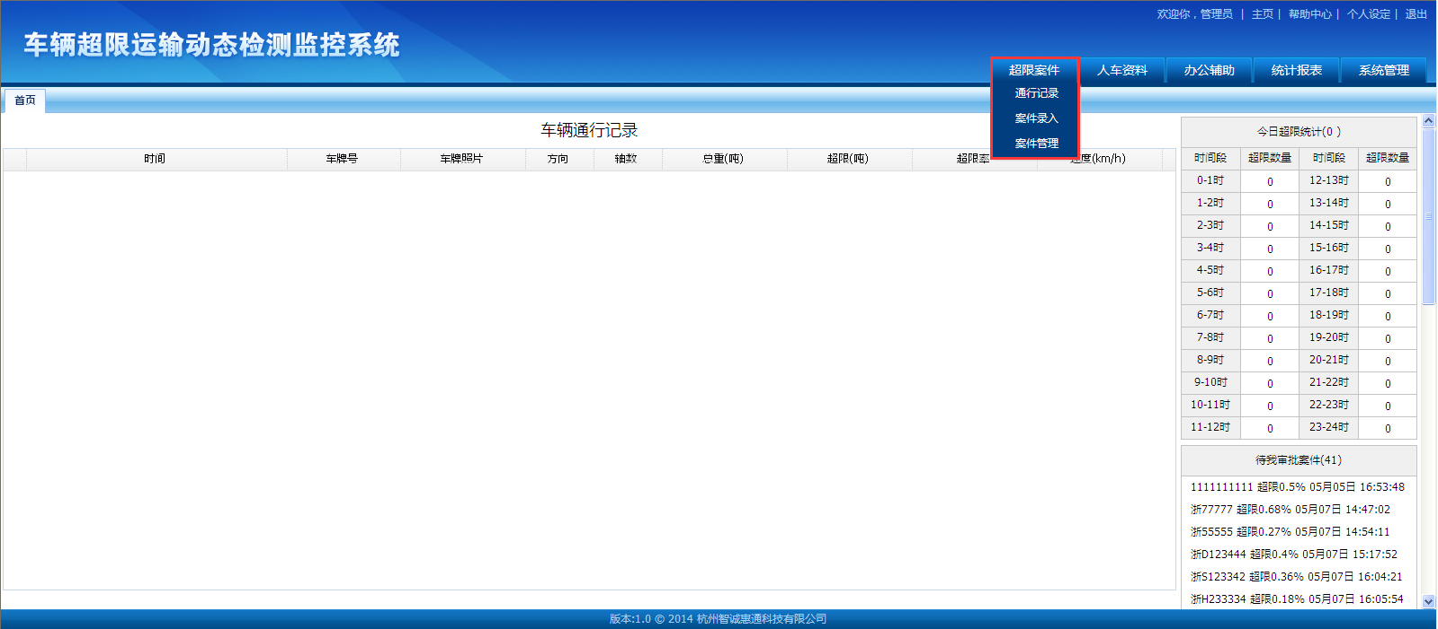
- 通行记录
对车辆通行情况进行处理，包括的功能有：
- 查阅一定时段车辆通行记录；
- 手工从终端设备采集通信记录；
- 处理通行记录（审核）；
- 打印检测单；
- 转录案件；
- 查看最近检测记录。
- 案件录入
根据采集到的案件，可手工录入案件信息；
- 案件管理
- 案件详情
  - 案件修改：对于“存盘、撤销”的案件，可在线修改；
  - 更改流程：对于处于“存盘、撤销”的案件，可以进行更改流程；
  - 提交流程：处于“存盘、撤销”的案件，可以进行提交流程；
  - 撤销：处于“待审核、审核中”的案件，可以进行撤销。
- 修改记录
展示该案件详细信息的修改日志
- 案件文书
主要进行案件文书的制作、打印
提供文书内置模板在线设计与管理
- 审核流程
主要进行案件的审核流程

人车资料
管理驾驶员、车辆以及归属服务单位的相关资料。该资料与中心库的驾驶员、车辆以及服务单位的档案同步。

单位档案
包括单位的基本信息、经营信息、考核信息等。
可从中心库调阅查看，在具备权限的前提下亦可在线修改。

车辆档案
包括车辆的出厂档案、运营档案、维修保养档案、保险档案等。
可从中心库调阅查看，在具备权限的前提下亦可在线修改。

驾驶员档案
包括驾驶员的基本信息、驾照档案、违章记录等。
可从中心库调阅查看，在具备权限的前提下亦可在线修改。

统计分析
结合案件数据，根据时间段、服务单位、车牌、区域等维度进行挖掘分析，以图文的方式呈现。

场站源头监管子系统
针对沙石场、客运站，建立24小时监控系统，辅以安全生产、信息管理等手段，确保生产工作有序进行、安全无风险。

场站高清监控管理

系统设计
在各沙场和客运站的监控点位部署功能对应的摄像机完成视频采集，通过NVR完成视频存储，同时NVR可做本地显示，所有的监控设备通过客户端实现联网管理，操作简单，施工方便，并且可以扩展。
- 布点设计：
工作区域：属于重点监控区域，要求监控进出销售区的人员情况，看清进出人员的面部特征，特别是夜间无人值守时候的异常情况监控；推荐使用300万像素网络高清红外吸顶式半球摄像机，安装方式为吸顶安装。
外围周界：该场景光照条件差，属于重点监控区域，场景监控范围较广且需看清人员脸部特征；推荐使用300万像素网络高清红外筒机，及300万像素定焦红外网络高清球形摄像机、安装方式为壁装。
- 设计规范和依据；
1、《智能建筑设计标准》(GB／T 50314—2000)
2、《建筑智能化系统工程设计标准》（DB32/191-1998）
3、《城市住宅建筑综合布线系统工程设计规范》（CECS/119-2000）
4、《建筑与建筑群综合面线系统工程设计规范》（GB/T50311-2000）
5、《民用建筑电气设计规范》（JGJ/T16-92）
6、《民用闭路监视电视系统工程技术规范》(GB/50198-94)
7、《系统接地的型式及安全技术要求》（GB14050-93）
8、《安全防范工程程序与要求》（GA/T75-94）
9、《安全防范工程验收规则》（GA/T308-2001）
10、《工业电视系统工程设计规范》(GBJ 115)
11、《安全检查防范系统通作图形符号》（GA/74-94）

监控拓扑结构
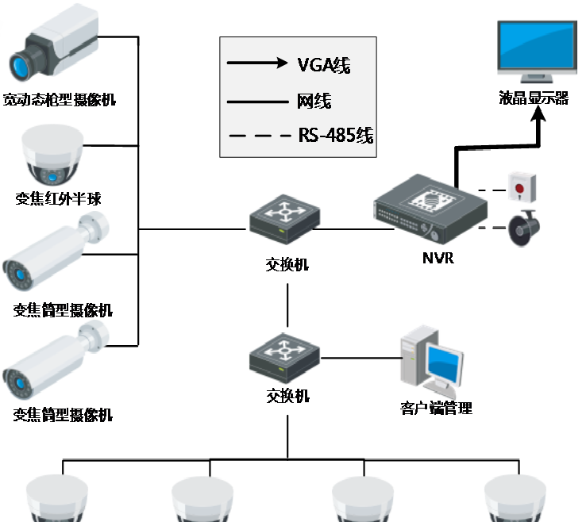

主要功能
- 高清视频图像采集
关于摄像机的部署位置，通常建议办公出入口、外大门出入口、操作区、外围周边等是理想的监控位置，在设计安装位置时也需要考虑方便取电、可采用POE供电以及避开重要的隐私区域。
网络高清摄像机视频监控图像质量达到720p(1280*720)/1080P(1920*1080)，可以获取更多图像中的关键信息。采用低码率2/4Mbps传输，能够降低传输带宽和录像存储的成本。
- 高清视频显示功能
视频信号既可以通过NVR本地接显示器观看，也可以通过PC机上预装的客户端显示，采用网络高清摄像机可提高实时监控画面的清晰度，提升视频监控的效果。
- 高清视频存储与共享
该系统采用NVR做本地存储，可以设置录像计划、录像规则（包括连续录像、移动侦测录像、报警联动录像）等。授权用户可从客户端上远程回放和下载录像资料，根据系统分配的不同权限，各保安室享有对各监控点图像不同的浏览和控制权限。
NVR接入能力：
图像分辨率 | DS-NVR04-SH  20M接入带宽  接入路数 | DS-NVR08N-SH  40M接入带宽  接入路数 | DS-NVR16N-SH  80M接入带宽  接入路数
720P(2M) | 4 | 8 | 16
1080P(4M) | 4 | 8 | 16
- 报警联动功能
后端NVR接入报警输入/输出设备，针对不同监控点配置多样化的报警触发规则，实现报警信号联动，自动弹出报警位置的视频图像，迅速定位报警位置，同时通过日志记录报警位置。NVR和IPC本身也支持一些视频报警功能，如移动侦测报警、遮挡报警等，可将报警信号上传中心，弹出图像等。
- 云台控制功能
用户可以通过后端NVR或外接网络键盘远程实时操作球机进行变焦变倍、云台转动、3D定位等
- 远程监控管理
通过视频监控网络，授权用户能通过局域网或外网远程监控任意监控点的图像。授权用户可通过客户端应用软件或者IE浏览器实现远程预览现场图像、回放和下载录像资料、配置系统参数等所有管理控制功能。
- 多级权限分配管理
通过NVR本地菜单或客户端应用软件等可以添加和删除用户，并可对各级用户的控制权优先级进行管理。根据系统分配的不同权限，各级用户享有对各监控点图像不同的浏览和控制权限。

安全生产管理
安全生产管理是按照道路运输安全管理等相关法规规定，遵照《道路旅客运输企业安全管理规范（试行）》和《道路运输企业安全生产标准化考评》等要求研发。在安全管理方面进行了大胆的创新探索和尝试，针对客运企业安全管理和沙场安全生产的突出问题和主要矛盾，按照事前、事中和事后三阶段的安全预防要求，通过法规和安全管理制度、安全保障、作业管理和事故管理建立五级安全预防管控体系：
1、事前：以法规和安全管理制度、安全保障为基础辅助企业建立自身的安全保障体系。
2、事中：以作业管理、事故管理为脉络对企业生产环节中的人、车、路、站场、环境等进行动态监控，强化安全主体责任，加强过程管控，帮助企业构建智能型安全管理网络。
3、事后：对车辆事故提取行驶过程数据，查看轨迹回放，追溯事故诱因，分析总结安全管理的薄弱环节。
管理过程中结合车载设备和船载设备，搭建自动预警预报平台，深入分析并帮助查找安全风险源，从而推动建立安全运输保障体系。

安全生产知识管理
根据国家和地方的政策、法规、文件等，为各站场提供安全生产知识的学习功能，包括政策学习、规章制度、安全投入、安全预案、安全演练。

安全生产管理
提供对沙场和客运站场的安全生产过程管理，包括：
- 驾驶员管理：管理客运车辆驾驶员基础信息和采沙船只驾船员基础信息；
- 营运车辆管理：管理营运车辆的出厂信息和营运信息；
- 采沙船只管理：管理采沙船只的基础信息和营运信息；
- 车辆月检：对车辆的月检信息提供管理；
- 船只月检：对船只的月检信息提供管理；
- 二级维护：对车辆的二级维护信息提供管理；
- 车辆临检：对车辆的临检信息提供管理；
- 船只临检：对船只的临检信息提供管理；
- 车辆保险：对车辆的保险信息提供管理；
- 船只保险：对船只的保险信息提供管理；
- 违法违规：对生产过程中的违法、违规行为进行记录；
- 安全事故：对生产过程中发生的安全事故进行记录。

统计分析
对全县纳入管理范畴中的沙场和客运站所涉及到的基础信息和业务信息进行统计分析，包括的内容有：
- 车辆及船只一览：对管辖的车辆和船只按照统计维度进行统计，已图文结合方式呈现；
- 驾驶员一览：对管辖的驾驶员按照统计维度进行统计，已图文结合方式呈现；
- 违法违规统计：按照区域、时间段、归属单位统计违法违规信息；
- 安全事故统计：按照区域、时间段、归属单位统计安全事故信息。

治超大数据分析子系统

治超大数据可视化云图
利用指挥中心的大屏上结合GIS地图， 实现公路运输大数据和地理位置的关联和配准，采用可视化的展示模式，通过各类图形图表进行状态、趋势、结构的数据分析，结合高清视频实时对接上墙、各类业务数据实时比对分析展示，大数据应用的研判，展现事件热力图分析、事件上报分析、事件处理分析、职能部门数据整合分析、渠道数据采集分析、趋势研判分析，并实时展示事件定位和预警，为领导和职能部门科学决策提供依据
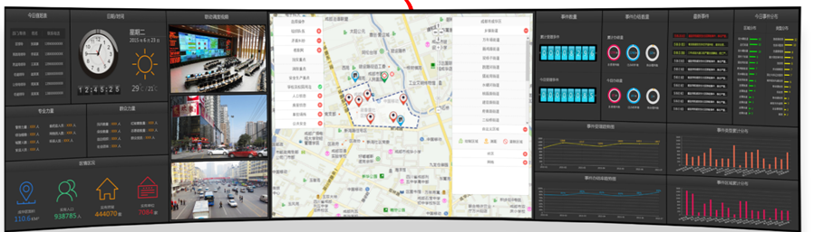

屏分区显示功能
整个显示系统可以根据社会管理服务指挥中心分工，划分相应的显示区域，各分区独立控制。各系统图像只在本系统的显示分区内进行任意缩放和漫游显示，从而保证各系统之间工作的独立性。系统管理员具有全墙及所有用户的控制权限，需要时系统管理员可进行跨区域显示或全屏显示，所有功能均能够方便快捷的实现。

功能分区显示模式
视频信号、计算机信号、网络计算机信号均可同时在拼接墙上以各自方式显示，互不干扰。或者把拼接墙根据应用系统的需要，进行分区域显示，并分区域控制。
用户可以根据需要，把各种信号的显示和位置存储为模式，在用户需要的时候直接切换，即可即时按照模式定义显示窗口，或者进而定义预案，按照需要自动调用或者切换各种显示模式，实现对拼接墙系统的自动化管理。
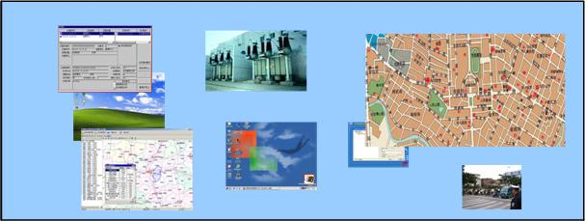
混合信号显示
以上几种显示模式图仅用来说明不同的显示模式，并非实际的显示效果。在实际使用中可以根据用户的需求设计相应的显示模式。

澧县智慧交通监控大屏规划
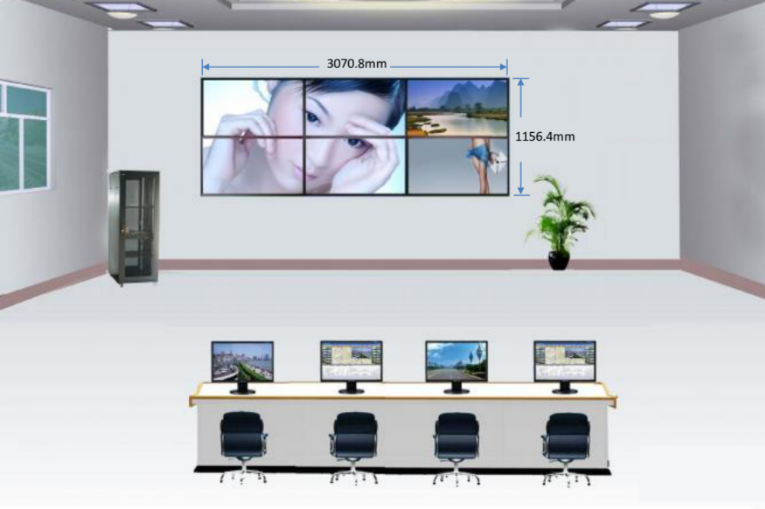
整体采用6块55寸高清大屏拼接，长3070.8mm，高1156.4mm。
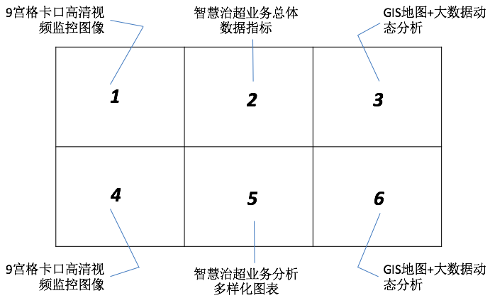
6块大屏的显示内容初步规划如下：
    - 高清视频监控图像：显示路段、卡口、各源头站点的高清视频监控数据；
    - 超限超载治理实时业务指标数据：以驾驶舱等多样化图标呈现；
    - GIS地图+大数据联动：根据维度呈现全县治超大数据的动态分析结果。

大数据分析成果展示
通过大屏幕显示系统，可以轻松实现直观、实时、全方位地集中显示各个系统的信息，各系统信息在大屏幕上可根据需要以任意大小、任意位置和任意组合进行显示，并且对显示信息进行智能化管理，以便于指挥中枢准确、实时全面的观看和掌握各方面信息并做出正确的决策，大大提高了指挥调度决策（尤其在紧急情况处置时）的效率，增强了各信息显示的直观性和可操作性。
展示诸如事件上报分析、事件处理分析、职能部门数据整合分析、渠道数据采集分析、趋势研判分析等信息。
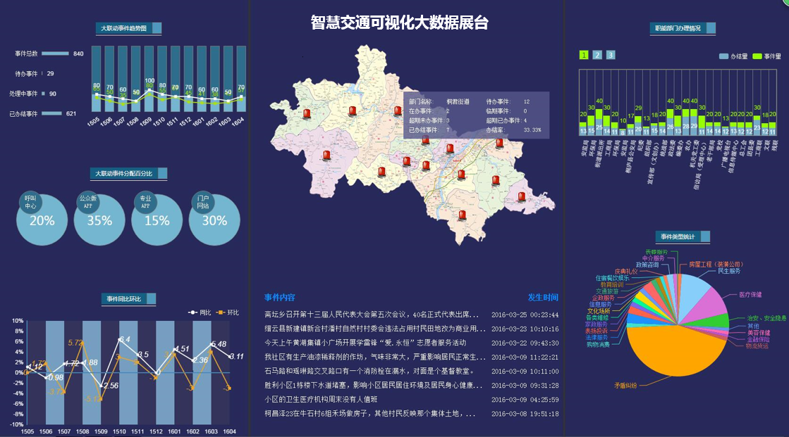
通过对辖区内公路交通监控监测数据、车辆司机基础数据、案件处理数据的深度挖掘、分析、研判，对领导动态实时地掌握全县交通状况、科学决策提供信息化支撑。提供一个支持动态多维分析的数据平台，对各种信息进行自定义分析、统计，并以表格、图形等多种形式直观展现结果，提供趋势分析功能，为领导做决策提供参考依据。
分析展示对象包括：全县交通资源分布情况、治超成果展示、交通案件处理、运输安全生产情况等。
- 全县公路交通资源分布情况：通过分析全县的车辆、船舶、司机、道路、桥梁等基础资源，从不同的维度，结合GIS，灵活呈现资源分布。
- 治超成果展示：通过分析超限超载治理数据，从时间、区域、类型等方面，展示治超业务情况，便于直观了解某一时期内治超的具体情况。
- 案件处理：按层次按时间，对所有案件的处理类别、处理状态进行分类统计，便于领导直观了解某一时期内的案件处理业绩。
- 运输安全生产：通过对客运、物流、货运等执法数据的分析，按照时间、区域、类型等维度，结合GIS，展现全县交通运输安全生产的整体概况，为领导决策提供数据支撑。

治超业务大数据分析

公路运输大数据建模
对公路交通基础数据项与业务数据项之间的关联进行建模，并对交通大数据仓库中的数据进行统计分析，包括人与车/船、人/车与业务数据之间的分析等，同时支持按地址、时间、区域等多维度、全方面的分析统计。

区域与业务的关联关系分析
所有发生的业务数据，均有发生地点，通过发生地点，我们可以将业务数据进行分类，分别分析出区域与相关业务的发生频率，以及在全县的排名。

司机与业务的关联关系分析
所有发生的业务数据，均与司机挂钩，通过司机的年龄、性别、文化程度等维度，分析司机与业务的关联关系。

车船与业务的关联关系分析
所有发生的业务数据，均与车辆或船舶挂钩，通过分析船舶的归属单位、船舶类型、船舶使用年限等维度，分析车船与业务的关联关系。

服务单位与业务的关联关系分析
通过司机所归属的服务单位，根据单位所属区域、单位类型、单位规模等维度，分析服务单位与业务的关联关系。

路桥与业务的关联关系分析
通过业务时间发生地点数据，归属到所在道路或桥梁，根据路桥的类型、投入运营年限、当前的健康状况等维度，分析路桥与业务的关联关系。

治超大数据可视化决策
大数据可视化决策功能利用GIS地图的直观性，将大数据分析结果在GIS地图上信息可视化展现。

基础信息研判分析
基于对各类重点人员、重点车辆/船舶、重点道路/桥梁，按层级、按区域生成的详细统计报表，结合GIS地图，可视化展现统计报表的数值生成饼状或柱状图、趋势图等，支持用联机分析的方法对统计信息进行展现。
基础信息研判分析处理应满足如下的主要功能特性：
1. 具有切片、切块、旋转、钻取和钻透等多维分析基本操作。
2. 具有维度的过滤功能和多维数据的计算功能、多维数据的子集分析功能，以及控制分析数据记录数的功能。
3. 具有最优/最差分析、例外分析、排名分析、比较分析等功能。
4. 具有多种预测分析算法、趋势分析、时间序列分析、假设分析和回归分析功能。

案件处理研判分析
结合GIS地图，按层次按时间，对所有案件的处理类别、处理状态进行分类统计，便于领导直观了解某一时期内的事件处理业绩。
事件处理研判分析处理应满足如下的主要功能特性：
1. 具有切片、切块、旋转、钻取和钻透等多维分析基本操作。
2. 具有维度的过滤功能和多维数据的计算功能、多维数据的子集分析功能，以及控制分析数据记录数的功能。
3. 具有最优/最差分析、例外分析、排名分析、比较分析等功能。
4. 具有多种预测分析算法、趋势分析、时间序列分析、假设分析和回归分析功能。

分析预警
对各类分析预警结果在GIS地图上信息可视化展现。

违规司机
结合道路执法数据，该模块根据辖区对执法违规情况和人数进行统计分析，对司机的违规进行排名，对违规发生率的前20个单位进行预警，提示重点整改，并对各乡镇/街道所在区域易违规司机数量进行统计排名。

违规路段/桥梁
结合道路执法数据，该模块根据辖区所发生的执法违规情况根据违规路段/桥梁进行统计分析，对重点易违法的路段/桥梁进行排名，作为重点管控和移动执法的目标。

违规时段
结合道路执法数据，该模块根据辖区所发生的执法违规情况根据违规时段进行统计分析，对重点易违法的时间段进行排名，作为重点管控和移动执法的时间安排依据。

治超微信公众平台
建立微信公众号，实现对项目所在地公路交通管理政策、通知、工作动态的发布；面向行业从业人员提供身份认证，实现业务信息、业务进展情况和通知信息的精准推送与查询；以互联网手段建立移动端的意见反馈与在线调查能力；面向从业人员提供监督与投诉通道。

功能设计

交通资讯
面向全县公路交通行业从业人员提供相关资讯的推送，包括：政策法规、工作动态、通知公告。对于通知公告，经过个人认证的方式，可以实现精准推送。

业务信息
包括案件处理、证件管理在内的相关业务，其受理之后的各环节，均可在公众号通过身份证号码、驾驶证号码、行驶证号码、车船牌照号码等方式实现在线查询，办理完结的业务，可以实时精准推送给相关人员。

信息互动
主要完成个人与平台（管理人员）之间互动，包括：
个人认证：将微信号与个人真实身份进行绑定，从而可实现业务环节的查询、业务办结信息精准推送、上级通知的精准推送；
投诉建议：各关注者可在线提交投诉及建议，公众号平台会自动将投诉建议的详细情况汇总，提交给主管部门；
在线调查：可面向各关注者开展在线调查，从而针对既定调查内容获得群众支持意见。

推广对象
- 各车船驾驶人员；
- 各从业服务单位管理人员；
- 各业务管理单位从业人员；
- 其他社会关注公众。

推广方式
- 各管控卡点放置二维码；
- 各业务单据上打印二维码；
- 各培训活动上发放宣传册；
- 其他宣传活动。

网络传输子系统

现状分析
针对智慧公路局监管平台对网络的需求，建设专用的业务专网，通过有线通信实现指挥中心与外场系统的数据和图像的交换，以及各种应用系统之间的信息交换和各相关部门的信息共享。

需求分析

高可靠性需求
道路主要实现对重点道路卡点视频点位的24小时监控，同时要保障后台的监控终端可以实时显示前端摄像机的监控信息，并将所有的监控图像进行实时保存。
高清卡口、交通违法行为监测记录系统、交通信号控制系统主要实现中心与系统前端的数据交互，将外端的违法数据等信息传回指挥中心，并将中心的交通控制信息实时传送到路口前端，因此本项目各系统对网络的需求主要体现在高可靠、高带宽、支持组播、低延时抖动、保证关键业务流传送质量以及全网的安全问题。

多协议需求
网络系统要求适用于主流网络拓扑结构，支持最新的主流网络协议，并能适应不断发展的网络技术的需求，能够支持数据通信、语音通信、多媒体通信以及各种控制信号的通信。

网络安全需求
网络设计应能有效的避免单点失效，在设备的选择和关键设备的互联时，要提供充分的冗余备份，一方面最大限度地减少故障的可能性，另一方面要保证安防网络系统全网路由能快速收敛。
网络系统要求能适应较复杂的空间使用环境，保证不受高频电气设备、空间电磁波辐射干扰，并保证在信息集成网络系统中传输的各类信号之间互不干扰。
通过防火墙和网络设备本身具备的安全技术，提供完备的安全防护策略，能防止网络的非法访问，保护网络建设者的合法利益。

系统管理需求
网络系统要提供较强的系统管理能力，可以有效地进行系统管理、系统维护、系统故障的排除。监视和控制整个网络系统的设备性能、数据流量、安全性等，并可以进行远程管理和故障诊断。

网络设计思路

传输设备设计合理化
针对网络传输系统现状分析，对于新增建设点位需要新增接入交换机的数量以及扩展核心交换机电口及光口数量。

传输网络层次化设计
通过对智慧治超系统的需求分析与勘察，将网络按照核心和接入的模型进行划分。
- 核心层
核心层网络为全网提供高可靠高稳定的数据转发，核心层设计以高可靠，高带宽为主原则。
- 接入层
各个分区监控终端和工作站接入，具有高密度的接入能力、可靠性和自愈能力。

传输设备和链路冗余
在网络核心节点设备之间，核心和接入之间，都采用设备和链路的冗余配置，冗余的设备和链路工作在负载分担和互为备份模式。所有模块具备热插拔的功能，并具备高可用性。

网络传输的扩展能力
网络的扩展能力包括设备交换容量的性能、端口密度的扩展能力、主干带宽的扩展，以及网络规模的扩展能力。
- 交换容量扩展
交换容量应具备目前业界的最高能力，以适应IP类业务急速膨胀的发展。
- 端口密度扩展
设备的端口密度应能满足网络扩容时设备间互联的需要。
- 主干带宽扩展
主干带宽应具备2至4倍甚至更高的带宽扩展能力，以适应IP类业务急速膨胀的现实。
- 网络规模扩展
网络体系结构、路由协议的规划和设备的路由处理能力，应能满足本网络将来至少5年终端扩容的要求。

13.3.5网络通信协议的支持
- 网络通信协议
以支持工业标准的TCP/IP协议为主，提供服务营运级别的网络通信软件和网际通用操作系统。
- 域内路由协议
支持OSPF、IS-IS等多种国际标准的路由协议。根据本项目建设的需求，必须支持OSPF路由协议。
- 其他协议
网络设备应支持多种业界标准互联协议，能与其他厂家设备互操作。
网管软件应支持工业标准的SNMP协议。
网络汇聚层和核心层单播路由协议支持RIP/OSPF/BGP,三层组播路由协议支持PIM-SM/PIM-DM/MSDP，二层组播支持IGMPv1/v2和IGMP Snooping
所有网络设备支持NTP（网络时间协议）

网络管理与安全体系
- 支持整个网络系统各种网络设备的统一网络管理。
- 支持故障管理、记帐管理、配置管理、性能管理和安全管理五大功能。
- 支持系统级的管理，包括系统分析、系统规划等；支持基于策略的管理，对策略的修改能够立即反映到所有相关设备中。
- 网络设备支持多级管理权限，支持RADIUS、TACACS+等认证机制。
- 支持安全监控和控制机制，当发现存在安全漏洞和遭到攻击时，应及时通知网络管理人员，并应自动采取适当的措施予以保护。
- 支持安全设备、网络基础设备以及网管系统的安全联动功能，以便及时对网络威胁的实时处理。

网络架构
外场前端通过前端工业交换机或直接连接光传输设备（光收发器），通过租用的网络运营商的光纤，接入中心的接入交换机，接入交换机通过千兆链路连接核心交换机。核心交换机和接入交换机之间、核心交换机和服务器间的网络带宽都是千兆链路，接入交换机和设备间的网络可以为智慧常德或智慧澧县光纤网络或租用运营商光纤网络。

项目实施方案

建立领导小组
为了保障本项目顺利实施，项目建立专门的项目领导小组，以保证工程实施的进度计划、人员调度和项目建设质量。根据本项目特点，建立采用项目化、扁平化管理模式进行管理，确保整个项目能够在进度、成本、质量等各方面完成预期目标。
参与本项目建设的队伍主要分为项目领导组、工程监理组、质量控制组、工程实施组、系统培训组和文档编写组，工程实施组下设专家咨询组、技术保障组和现场实施组，工程组织架构如下图所示。整个工程设项目经理一名，负责整个项目的管理，并对项目领导组负责。
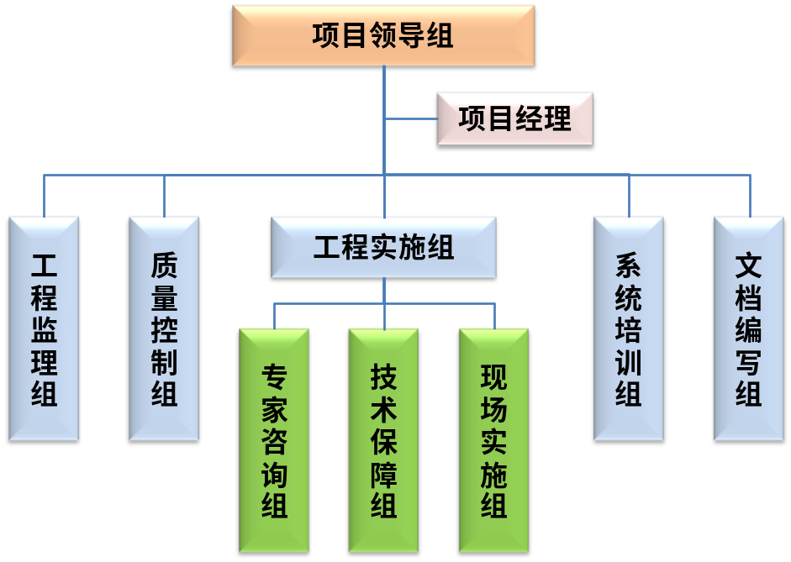

组织机构职责

项目领导组
项目领导组的职责是负责项目的决策和总体协调。项目领导组的主要职责如下：
- 负责重大事项目的决策；
- 对整个项目的进度、质量、验收等方面进行监督；
- 对项目经理进行指导；
- 负责双方之间重大事项的协调。

项目经理
项目经理的主要有以下职责：
- 总体负责项目计划编制，进度安排，人员协调。
- 总体负责项目建设的质量监督。
- 负责项目实施阶段的决策、协调、调整、信息汇总及项目进度调配。
- 负责接口用户方负责工程实施进度汇报
- 负责完成项目交付验收

工程监理组
项目监理小组的主要职责是依据合同及技术协议进行项目监督与管理。监理工程师遵循科学、公正、遵纪、守法、诚信、守约的职业道德，凭着高度的责任心和丰富的专业技术经验，根据国家的有关法规、技术规范和标准，对工程建设项目实施有重点的、全面的监理。掌握工程进度，按期分段对工程验收，保证工程按期、高质量地完成。

质量控制组
质量控制组向项目经理负责，设组长一名，成员若干，其职责主要包括以下方面：
- 编制质量、过程控制计划，确定主要质量、过程控制节点；
- 参与制定和审查施工过程中的应急方案；
- 负责关键工序、质量控制点、安全保护点的检查；
- 组织对质量安全事故的调查处理工作；
- 监督各组的工作是否符合标准程序。

工程实施组
工程实施组又分为专家咨询小组、技术保障小组和现场实施小组，主要职责如下：
- 专家咨询小组：负责对项目建设方案和建设过程中的重大技术、应用、管理问题进行论证；提供相关专业技术规范、重大决策的咨询；
- 技术保障小组：项目实施过程中的技术问题解决。

现场实施组
- 负责整个项目的实施，包括项目详细实施方案的确定、产品准备、设备的安装实施、项目的集成实施等；
- 负责项目的建设进度，保证项目的落实，及时汇报项目进展情况。对不可预计的事件负责组织协调各方面力量，及时采取措施予以完善解决，以保证项目进度及技术文件的质量。
- 负责项目实施过程文档编制；
- 辅助支持系统培训等工作；
- 重点落实质量控制措施的贯彻执行。

系统培训组
系统培训组向项目经理负责，设组长一名，成员若干，其职责主要包括以下方面：
- 负责系统培训组织（包括人员、日程、会场、试验环境等）；
- 负责系统培训教材准备、培训讲解和试验指导。
系统培训组由我司和各厂商技术人员共同组成。

文档编写组
工程文档编写组由3-5名项目过程文档和管理制度文档的编写人员组成。工程文档编写组主要职责：
- 在技术保障组的指导下，完成从项目设计到项目验收的整个项目过程文档的整理、编写和修改；
- 负责项目管理制度文档的整理、编写和修改；
- 对项目文档实施有效的管理。

项目组织实施

实施内容
项目的实施内容主要包括：基础调研与需求分析、流程定制与系统开发、系统的安装及配置、用户培训、人员试用与系统完善、系统验收等内容。具体工作任务及实施步骤见下章节。

实施步骤

基础调研与需求分析
- 目的：
通过需求调研，摸清用户方需求与业务流程，通过综合分析完成整个系统的功能规划与系统设计，为下一阶段的工作打好基础。
- 工作内容：
1) 需求调研，了解业务流程和应用需求；
2) 根据调研结果进行需求分析，编写《系统功能界定书》（初稿），提交建设单位确认。
- 完成标准：
编写完成《功能界定书》（初稿）。
- 完成文件：
● 《功能界定书》（初稿）

流程定制与客户化开发
- 目的：
根据用户方的业务流程进行系统流程定制以及有关表单的客户化开发。
- 工作内容：
1) 根据调研及需求分析结果进行系统业务流程定制以及有关表单的客户化开发；
2) 内部测试及完善。
3) 提交使用
- 完成标准：
工作成果内部测试通过，提交用户使用，该项任务完成。

系统安装及配置
- 目的：
完成系统安装配置。
- 工作内容：
1) 系统安装、配置；
● 数据库安装配置
● 应用系统安装
● 系统初始化配置
● 用户 ID 配置
● 客户化调试
● 邮件系统配置
2) 测试；
● 编写《系统安装报告》
- 完成标准：
安装测试通过，该项任务完成。
- 完成文件：
● 《系统安装报告》

用户培训
- 目的：
通过用户培训，使用户能在短时间内掌握系统的使用和操作，为系统试用打好基础。
工作内容：
1）围绕实现的系统功能，以业务为核心对用户方有关人员进行应用培训，采用集中授课，主要讲解系统的一些基本知识，包括：
➢ 系统启动
➢ 用户口令的更改
➢ 基本元素的介绍：视图、文档、按钮
➢ 基本操作介绍：新建、删除、浏览文档、展开、折叠等
➢ 各模块功能使用
➢ 专有模块，根据用户岗位进行有针对性的培训。
2）在掌握了基本知识的基础上，对一些专有模块，根据用户岗位进行有针对性的培训。
3）用户在使用过程中，技术人员随时可电话咨询和现场个别辅导。
- 完成标准：
培训内容全部完成。

人员试用与系统完善
- 目的：
人员试用是用户方工作人员试用开发完成的系统，并提出修改意见。通过试用，用户逐渐加深对系统认识，发现存在的问题和需要完善的地方并提出修改意见，开发单位根据修改意见进行系统修正。
- 工作内容：
1). 系统用户试用，提出修改意见；
2). 系统修改完善；
3). 修改完成后，进行系统更新；
4). 编写《系统试用与系统修正情况报告》，提交用户方。
5). 如有需要修改《功能界定书》。
- 完成标准：
《系统试用与系统修正情况报告》提交用户方。
- 完成文件：
➢ 《系统试用与系统修正情况报告》

系统验收
- 目的：
系统总体验收是指对系统开发工作的总体测试验收工作。通过系统验收对系统进行测评，检查系统实施质量，考察系统是否符合开发要求。
- 工作内容：
1) 开发编写《系统验收报告》，界定系统验收的项目、内容、标准等，提交建设单位审核；
2) 建设单位根据审核通过的《系统验收报告》，以《功能界定书》为标准进行系统验收；
3) 验收合格后，建设单位在《系统验收报告》上签章证明验收通过。
- 完成标准：
建设单位签字认可《系统验收报告》。
- 完成文件：
《系统验收报告》。

建设周期
本项目建设周期约为6个月。

项目管理

建设实施管理
系统建设管理措施制定的好坏，直接关系到系统建设质量与运营效果，这里对建设管理的措施提出以下主要内容。
1．招标与采购。必须制定严格的设计招标与设备招标制度，以保证国家投资的节省和杜绝贪污腐败现象的发生，设计招标的原则要建立在技术先进、成熟实用、经济合理的基础上。所有招标过程要严格按照国家规定的程序进行，各级领导机构层层把关，严格监督，确保招标工作的顺利进行。
2．施工监理。必须制定严格的施工监理制度，确保工程质量。
3．实施管理架构。确定清晰的项目建设组织架构，确保项目相关各方职责明确，各相关单位能协作开展项目建设。

项目监理机制
智慧治超项目建设具有应用需求复杂和安全性要求高、投资大、周期长等特点，科技含量高，所涉及的领域宽广，项目实施是一个复杂的系统工程，对实施中质量控制、成本控制、进度控制是一个艰巨而长期的工作，为了确保项目的顺利实施，减少项目建设的风险，规范项目建设过程，保证业主和承建单位双方利益，需要建立项目监理制度；另外，根据信息产业部的相关文件要求，由国家或省财政投资的项目，必须由专业的第三方监理单位对工程进行监理。
建议该系统建设采用全程式监理模式，监理工作的期限包括工程方案设计、招标投标、实施、验收、质保等阶段，监理范围如下表所示：
任务阶段 | 投资  控制 | 进度  控制 | 质量  控制 | 信息安  全控制 | 知识产  权控制 | 合同  管理 | 信息  管理 | 组织  协调
方案设计阶段 | √ | √ | √ | √ | √ | √ | √ | √
招投标阶段 | √ | √ | √ | √ | √ | √ | √ | √
项目实施阶段 | √ | √ | √ | √ | √ | √ | √ | √
试运行、验收阶段 | √ | √ | √ | √ | √ | √ | √ | √
质保期阶段 | √ | √ | √ | √ | √ | √ | √ | √

在该系统建设中，监理单位依据监理合同开展工作，对工程的质量、进度和投资进行监督，对项目合同和文档资料进行管理，协调有关单位间的工作关系，为工程建设提供更合理、更专业、更全面的保证，真正做到“三控制、二管理、一协调”。监理主要职责如下表所示：
主要职责 | 说明
目标规划 | 围绕工程项目投资、进度和质量目标进行研究确定、分解综合、安排计划、风险管理、制订措施等工作的集合。工程目标规划是一个由粗而细的过程，随着工程的进展，可以对前一阶段的规划进行细化、补充、修改和完善。目标规划工作包括：正确地确定投资、进度、质量目标或对已经初步确定的目标进行论证；按照目标控制的需要将各自目标进行分解，使之形成一个既能分解又能综合，满足控制要求的目标划分系统；编制项目实施过程、目标计划，用动态计划系统来协调和规范工程项目实施，以便有针对性地实施工程控制，确保项目目标的实现。
动态控制 | 在完成工程项目的过程中，通过对过程、目标和活动的跟踪，全面、准确地掌握工程建设信息，将实际目标和工程建设状况进行对比，对偏离计划和标准的行为进行及时纠正，以保证计划总目标的实现。
组织协调 | 在工程项目的实施过程中经常会出现设计概算超过投资估算、实际施工进度滞后于计划进度等问题，组织协调工作就显得尤其重要，它包括了监理组织内部人与人、机构与机构之间的协调，同时还包括了项目业主、设计单位、施工单位、材料和设备供应单位以及其它单位之间的协调。
信息管理 | 在实施监理的过程中，监理工程师要对所需要的信息进行收集、整理、加工、存储、传递、应用等一系列工作。为了有效地对项目进行控制，全面、准确、及时地掌握工程信息十分必要，通过建立科学的管理信息系统，就可以对来自各方面的信息进行处理、分析和判断，最后进行科学的监理决策。
合同管理 | 主要是根据监理合同的要求对工程承包合同的签订、履行、变更和解除进行监督、检查，对合同双方的争议进行调解和处理，保证合同的依法签订和全面履行。

项目工程验收
项目工程验收是控制系统工程建设质量的重要手段，为了做好前智慧治超项目建设的验收工作，做如下规定：
1．项目的竣工验收工作，由项目办根据项目建设的具体情况，组织项目验收工作组对工程进行验收。
2．项目竣工并经监理单位签认后，由项目建设单位填写《验收申请书》报“项目办”。
3．建设单位必须向“项目办”同时提交验收技术文件，包括：项目实施情况总结报告、项目技术指标测试报告、项目采购设备的政府采购说明、固定资产登记证明、项目使用情况等报告。
4．“项目办”对《验收申请书》和“验收技术文件”进行审核后，组织项目验收工作组进行验收。项目验收工作组成员主要包括有关技术专家，以及政法、科技、财务、审计部门及项目相关的业务部门等人员组成。
5．项目验收工作组应根据项目建设单位提供的《项目实施计划书》及“验收技术文件”所列指标，通过审阅项目相关文件，听取项目情况介绍，查看项目运行情况，了解用户使用意见等，对技术指标、项目实施规范、执行相关设备采购等方面进行严格的检查、测试、审核。
6．验收工作组成员根据验收情况，填写《验收审核书》。根据项目验收小组的意见，向项目建设单位发《验收结果通知书》，对验收中发现的问题提出限期整改意见或要求提供情况说明。

项目资金管理
资金管理是指为确保项目在批准的预算内完成所需要的诸过程，包括资源规划、投资估算、费用预算、费用控制。资金是项目建设的保障，如何合理安排、控制各项费用、避免浪费，使投资效益最大化，是项目管理者需要解决的问题，项目建设资金主要用于基本硬件购买配置、系统软件建设、安全体系建设、应用软件开发、流程定制、咨询监理等。

技术力量和人员配置
系统建设完成后，从业务需求角度出发，需要对统一受理业务的运作进行协调管理并对管养数据中心进行管理；从技术角度出发，需要监控系统运行情况，保证系统稳定可靠的运行，需要负责系统软硬件的保障维护。所以基于以上需求，应建立专门的技术部，并安排以下工作岗位：
1．部门负责人：1人。负责部门管理工作、参与管养业务信息化规划、协调各个职能部门事务。
2．系统运行服务人员：1人。负责系统的用户支持。
3．系统管理员：1人。负责系统基础软件和硬件的优化与维护。
4．系统定制人员：2人。负责应用系统的二次开发与定制。

系统维护
智慧治超项目由信息中心负责维护；各职能部门在信息中心指导下，通过该系统实施智慧治超的维护。市信息化主管部门提供必要的协调和技术支持。

工程预算

投资估算依据
1.项目建议书编制费、可行性编制费及设计费按国家计委《关于印发建设项目前期工作咨询收费暂行规定的通知》计价格［1999］1283号和2002年国家计委及建设部《工程勘察设计收费标准》规定计算，按1.5取费。
2.项目监理费参照国家信息产业部《关于信息系统工程监理与咨询服务收费参考标准（草案）》、建设部和国家发改委修订建设工程监理与咨询服务收费标准（发改办价格[2005]632号文）规定计算。项目咨询监理费以应用软件开发费、系统硬件设备购置费、系统软件购置费、数据建库之和为基数，按3%取费。
3.系统运行维护费用参照《国家电子政务工程建设项目可行性研究报告编制要求》和当前市场实际执行标准进行计算，以应用软件开发费、系统硬件设备购置费、系统软件购置费、数据建库费的和为基数，一般投项目投资额的8%--10%进行预算，每年需单独向财政申请。
4.设备费主要参考各个原厂商报价，并参考了最近一年内类似项目的中标价格进行计算。
5.应用软件建设费用是按照高级开发人员2.5万元/人/月、普通开发人员2万元/人/月的标准计算。

项目投资估算
澧县智慧公路监管平台项目根据具体建设内容，包括软件研发、硬件采购以及系统集成服务三大类，具体明细如估算表1所示。
估算表：澧县智慧公路监管平台项目总投资估算
澧县智慧治超监管平台预算评估总表
序号 | 项目分类 | 目录价格（万元）
1 | 监控中心设备及网络 | ¥32.50 | 自建监控中心
3 | 智慧治超监管平台 | ¥23.00 | 顶层设计及核心档案管理
4 | 超限超载案件管理 | ¥35.00 | 案件自动化、流程化管理
5 | 数据集成服务 | ¥15.50 | 视频数据及不停车检测数据集成
6 | 微信公众服务平台 | ¥10.00 | 智慧治超互联网+微服务
7 | 场站运输源头监管 | ¥18.00 | 源头管控及安全生产管理
8 | 治超大数据分析 | ¥38.00 | 治超大数据分析
10 | 数据共享与交换 | ¥8.00 | 与第三方系统数据交换
 | 总计 | ¥180.00
项目总价： |  | ¥180.00

详细评估请参阅附件：澧县智慧治超监管平台预算评估表。

